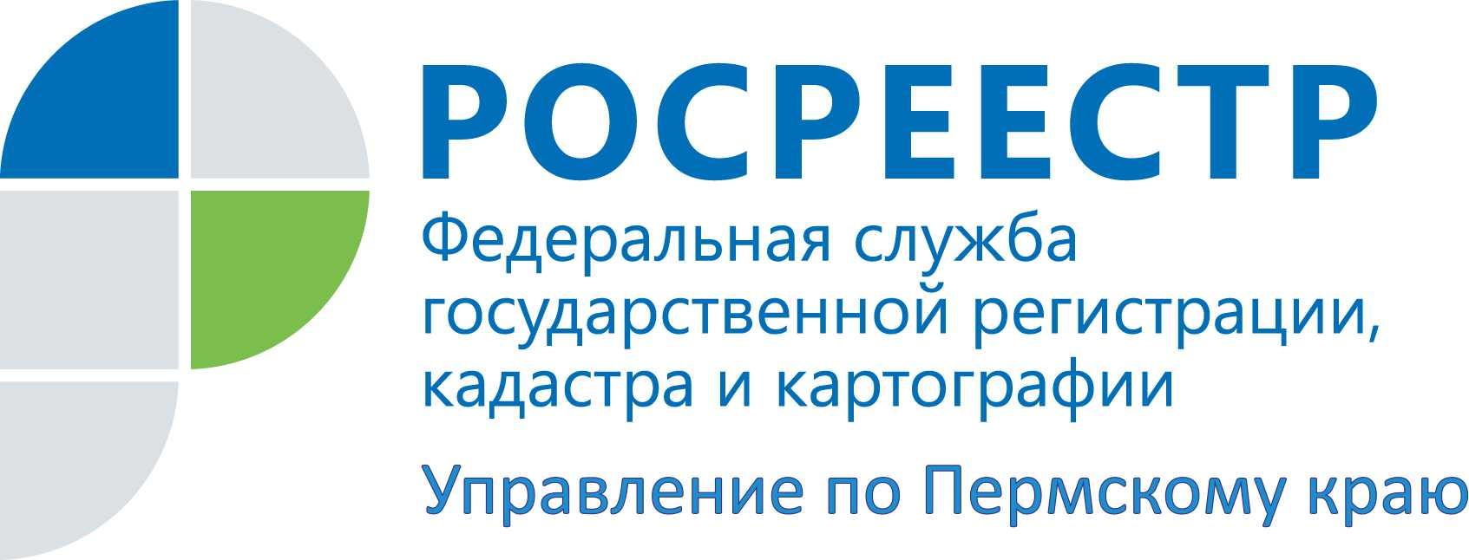

ПРЕСС-РЕЛИЗ

Пермский край вошел в число регионов с наибольшим количеством экстерриториальных сделок с недвижимостью
Количество обработанных Росреестром заявлений на государственную регистрацию прав и кадастровый учет, поступивших из регионов России по экстерриториальному принципу, составило 478 тыс. Несмотря на ограничения, связанные с коронавирусной инфекцией, по итогам 2020 года спрос россиян на услуги по экстерриториальному оформлению недвижимости увеличился.

В 2020 году наибольшая востребованность экстерриториальных услуг наблюдалась в Центральном и Приволжском федеральных округах, где было зарегистрировано 160,2 тыс. и 83,7 тыс. таких заявлений. На их долю приходится 51% от числа всех экстерриториальных сделок в стране.

В числе лидеров также Южный (59,6 тыс. экстерриториальных сделок), Северо-Западный (62 тыс.), Уральский (42,4 тыс.) и Сибирский (39 тыс.) федеральные округа.

Среди регионов наибольшую активность показали Москва и Московская область – здесь зарегистрировано соответственно 32 тыс. и 56,5 тыс. заявлений, поданных экстерриториально. В Пермском крае – 22,5 тыс., немногим больше в Краснодарском крае – 29 тыс., в Санкт-Петербурге – 24 тыс.

Экстерриториальный принцип приема документов – это возможность обратиться за регистрацией прав в офис приема-выдачи документов независимо от места расположения объекта недвижимости. Жители Прикамья могут зарегистрировать права на недвижимость, находящуюся в любом регионе Российской Федерации, не выезжая за пределы своего края.

Напоминаем, с 2021 года все филиалы Многофункционального центра (МФЦ) г. Перми и Пермского края приступили к приему и выдаче документов по услугам Росреестра по экстерриториальному принципу.
Лариса Аржевитина, руководителя Управления Росреестра по Пермскому краю, отмечает:

«Регистрация недвижимости по экстерриториальному принципу пользуется популярностью у жителей Прикамья: за 2020 год было принято таких заявлений на 13,7% больше, чем в 2019 году.

Возможность подачи экстерриториальных заявлений в МФЦ значительно повышает доступность государственных услуг Росреестра, поскольку в крае создана широкая сеть офисов многофункциональных центров. С начала года на объекты недвижимости, расположенные в иных регионах Российской Федерации, филиалами краевого МФЦ уже принято около 700 пакетов документов по учетно-регистрационным процедурам.»

Недвижимость в Пермском крае, в основном, приобретают жители соседних регионов – Челябинска, Башкирии, Татарстана, Удмуртии, Чувашии, Марий Эл, Свердловской области, а также Московской области.

Жители Прикамья оформили права на объекты, которые находятся в Свердловской, Кировской, Тюменской, Нижегородской, Московской области, Республике Татарстан, Крыму и других регионах.

По прежнему заявления на оформление недвижимости по экстерриториальному принципу принимаются в четырех офисах Кадастровой палаты: г. Пермь, ул. Дзержинского, д. 35; г. Березники, пр. Ленина, д. 61; г. Чайковский, ул. Ленина, д. 61/1; г. Кудымкар, ул. М.Горького, д. 57.

Об Управлении Росреестра по Пермскому краю
Управление Федеральной службы государственной регистрации, кадастра и картографии (Росреестр) по Пермскому краю является территориальным органом федерального органа исполнительной власти, осуществляющим функции по государственному кадастровому учету и государственной регистрации прав на недвижимое имущество и сделок с ним, землеустройства, государственного мониторинга земель, а также функции по федеральному государственному надзору в области геодезии и картографии, государственному земельному надзору, надзору за деятельностью саморегулируемых организаций оценщиков, контролю деятельности саморегулируемых организаций арбитражных управляющих, организации работы Комиссии по оспариванию кадастровой стоимости объектов недвижимости. Осуществляет контроль за деятельностью подведомственного учреждения Росреестра - филиала ФГБУ «ФКП Росреестра» по Пермскому краю по предоставлению государственных услуг Росреестра. Руководитель Управления Росреестра по Пермскому краю – Лариса Аржевитина.
http://rosreestr.gov.ru/
http://vk.com/public49884202
Контакты для СМИ
Пресс-служба Управления Федеральной службы
государственной регистрации, кадастра и картографии (Росреестр) по Пермскому краю

+7 (342) 205-95-58 (доб. 0214, 0216, 0219)

